Лабораторная работа №3
Бройдо Глеб

Задание 1
1.
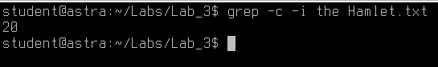

2.

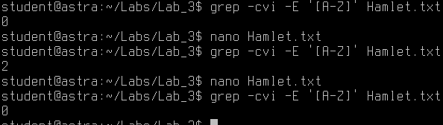

Изначально в скопированном тексте нету пустых строк. Что и вывела первая команда — 0. Потом я добавил в конце две пустые строки, что и отобразилось при повторном использовании команды. Затем я убрал две пустые строки в конце, и команда вывела 0.

3.
Флаг -о — вывести только часть, подходящую под regexp
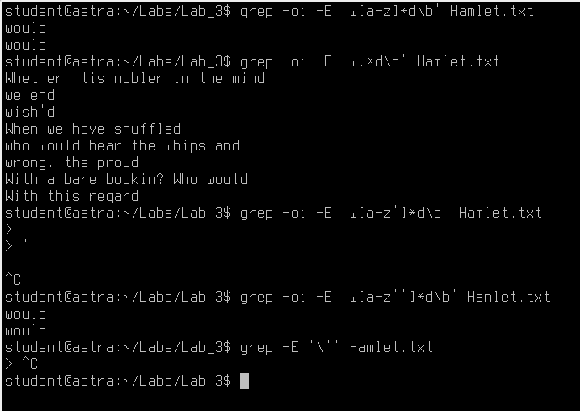
Но прошлая команда упутила сокращенное слово «wish’d», поэтому усовершенствуем скрипт:
grep -oi -E „w[a-z]*[^ ]*[a-z]*d\b“ Hamlet.txt

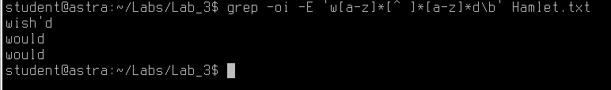

Задание 2
1.
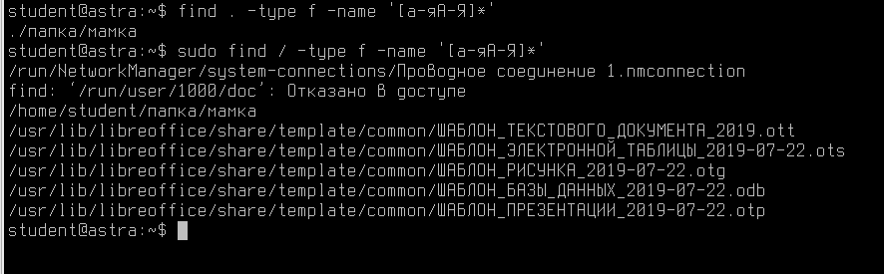
2.
find /dev -type c -maxdepth 1 -not -regex '.*[0-9]$'

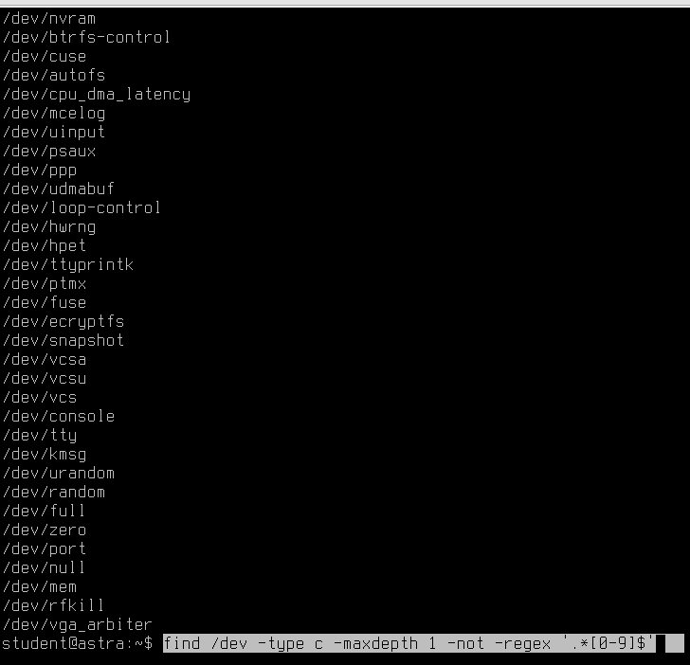

3.
find . -size +500k -mmin -20
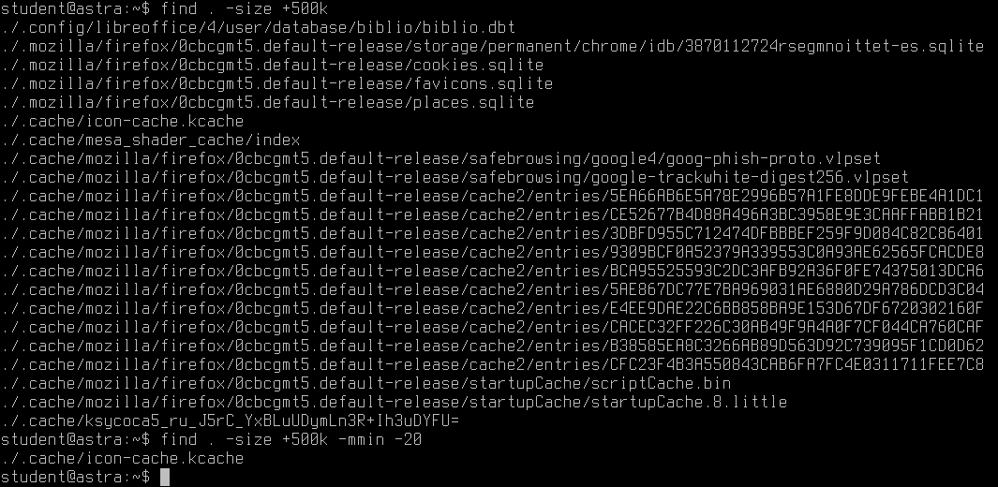

Задание 3
1.
Подготовим файл:
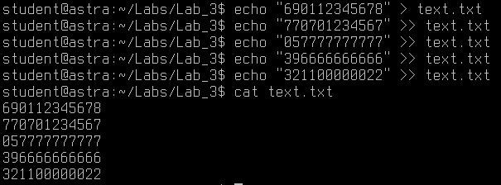

Напишем скрипт с регулярным выражением:
cat text.txt | grep -E "^(69|77|52|39|32)[0-9]{10}$"
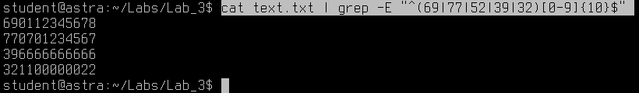

2.
cat passport.txt | grep -E "^[0-9]{4}-[0-9]{6}"
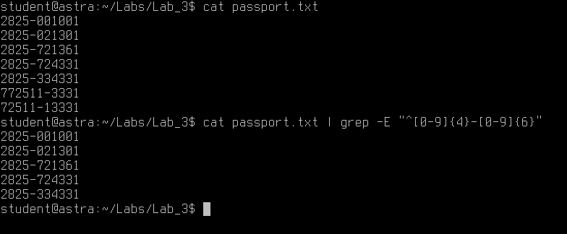
---

3.
cat passport.txt | grep -E "^([0-9]).*\1$"
